#### Handleiding Jing downloaden voor leerkrachten

Jing is gratis te downloaden is op <http://www.techsmith.com/download/jing/default.asp> en dit zowel voor Windows als voor Mac. Deze handleiding is voor Windows.

Surf naar <http://www.techsmith.com/download/jing/default.asp> , je krijgt onmiddellijk de keuze Windows of Mac. Hier kies ik voor Windows.

Je komt terecht op een andere pagina, scroll naar beneden tot je bij onderstaande balk komt.

Klik op ‘Free Download’.



Kies voor bestand openen, je krijgt onderstaand venster te zien. Kies voor ‘Uitvoeren’.

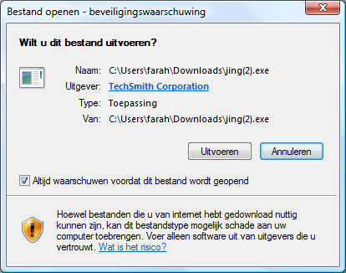

Automatisch verschijnt dit venster. Voor je verder kan gaan, moet je eerst ‘I accept the fine print’ aanvinken.

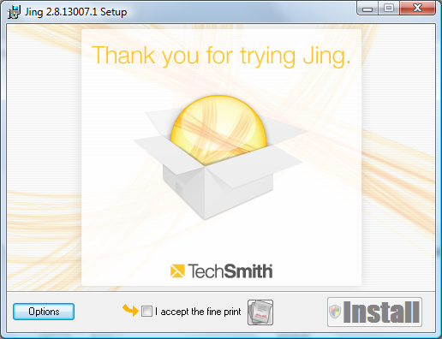

Klik daarna op ‘Install’.

Het programma wordt geïnstalleerd.

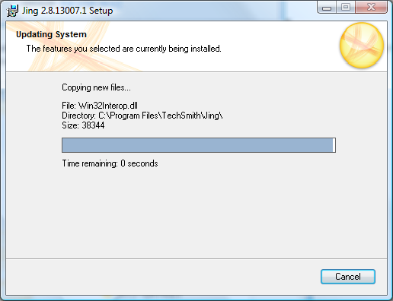

Wanneer dit venster verschijnt, klik op ‘Finish’.

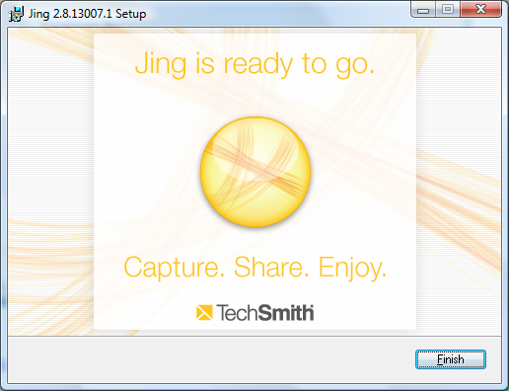

Dit venster verschijnt. Klik op ‘OK’.

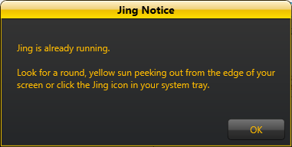

Je ziet nu bovenaan je scherm een halve zon verschijnen. Dit is het programma Jing.

